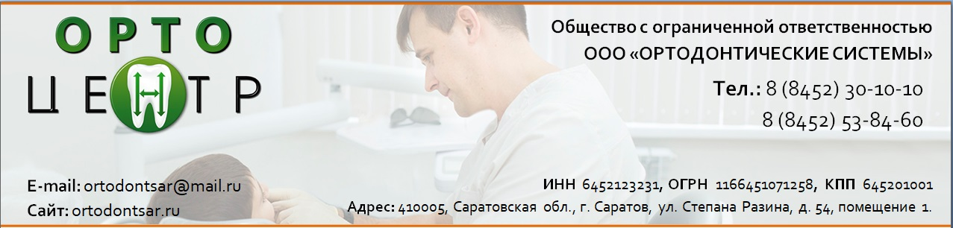
Информация о факторах, влияющих на здоровье
Граждане имеют право на получение достоверной и своевременной информации о факторах, способствующих сохранению здоровья или оказывающих на него вредное влияние, включая информацию о санитарно-эпидемиологическом благополучии района проживания, состоянии среды обитания, рациональных нормах питания, качестве и безопасности продукции производственно-технического назначения, пищевых продуктов, товаров для личных и бытовых нужд, потенциальной опасности для здоровья человека выполняемых работ и оказываемых услуг. Такая информация предоставляется органами государственной власти и органами местного самоуправления в соответствии с их полномочиями, а также организациями в порядке, предусмотренном законодательством Российской Федерации.

